RANCANGAN PENGAJARAN HARIAN | 2018
MINGGU | HARI | TARIKH |  | TAHUN |  |  | MASA |  |  |  | MATAPELAJARAN
5 | Isnin | 29/1/2018 |  | 4 |  |  | 1045 |  | - | 1145 | Reka Bentuk dan Teknologi
 |  |  |  |  |  |  | 60 minit
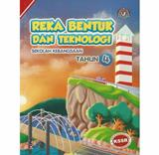 |  | BIDANG |  |  |  | TAJUK / UNIT
 |  | Teknikal |  |  |  | 2.0 Asas Teknologi
STANDARD KANDUNGAN |  | 2.1 Memasang dan membuka kit model berfungsi
STANDARD PEMBELAJARAN |  | 2.1.4, 2.1.5, 2.1.6
OBJEKTIF PEMBELAJARAN |  | Pada akhir PdPC murid akan dapat :  1. Memasang komponen kit model berpandukan manual dengan betul.  2. Menguji kefungsian kit model.  3. Menyatakan cara yang betul untuk membuka dan menyimpan kit model.
AKTIVITI  PDPC |  | 1. Guru menunjukkan kit model yang berfungsi kepada murid.  2. Guru mengedarkan satu set kit model kepada murid.  3. Murid melakukan aktiviti memasang kit model berpandukan manual. (KBAT)  4. Murid menguji kit model yang telah dipasang.(PAK21)  5. Murid mengenalpasti masalah dan membuat pembaikan sekiranya tidak berfungsi.  6. Murid membuka dan menyusun komponen kit model dengan sistematik.  7. Guru memberi penghargaan kepada kumpulan yang berjaya memasang kit model dalam tempoh diberi.
AKTIVITI PAK-21 |  | Eksperimen (Pengujian projek)
BBB |  | Kit model, manual, carta dan alatan tangan.
KBAT |  | Mengaplikasi √ Menganalisis Menilai Mencipta
ELEMEN MERENTAS KURIKULUM |  | NILAI MURNI |  |  | Bekerjasama, berhati-hati dan bertanggungjawab.
 |  | KEUSAHAWANAN |  |  | EK5 – mengamalkan nilai moral dan beretika.
 |  | KREATIVITI |  |  | Boleh mengendalikan komponen dengan selamat
PETA PEMIKIRAN  I-THINK |  | Peta bulatan Peta pokok Peta buih Peta buih berganda  Peta dakap Peta titi Peta alir Peta pelbagai alir
TAHAP PENGUASAAN (PBS) |  | 6 | PENTAKSIRAN /PENILAIAN |  |  |  |  | Hasil kerja murid
REFLEKSI / IMPAK |  | KEHADIRAN : /
______ murid dapat mencapai objektif yang ditetapkan.
______ murid yang tidak mencapai objektif diberi bimbingan. PdP ditunda kerana_____________________________________________________

Nama : .................................................................. Tahun : .....................
Lembaran Kerja. (Penilaian pengajaran dan pembelajaran)

1. Namakan alatan tangan berikut dan fungsinya di dalam ruangan yang disediakan.
ALATAN TANGAN | NAMA | KEGUNAAN
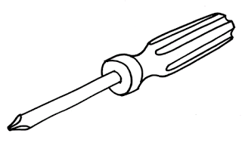
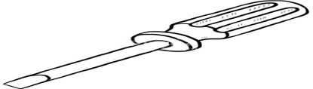

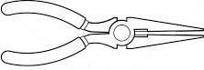

2. Labelkan komponen dan bahan kit model dibawah.
Bateri | Suis | Motor | Kerangka | Gear

